ДЕПАРТАМЕНТ ОБРАЗОВАНИЯ И НАУКИ ПРИМОРСКОГО КРАЯ
краевое государственное автономное
профессиональное образовательное учреждение
«Дальнегорский индустриально-технологический колледж»

ПРОЕКТ

Сквер «Звезда» как экосистема городского ландшафта»

Выполнила: Покрепина Екатерина Николаевна
группа 306 повар, кондитер
Научный руководитель: Мартынова Н.Н.
мастер производственного обучения

Дальнегорск, 2017
Введение

<…>Хочу подчеркнуть, гигантский, именно гигантский ресурсный потенциал России, безусловно, имеет планетарное значение. Наша страна располагает колоссальными запасами пресной воды, лесных ресурсов, огромным биоразнообразием и выступает как экологический донор мира, обеспечивая ему почти 10 процентов биосферной устойчивости.
<…>Люди, безусловно, хотят знать, и имеют право знать, и имеют право участвовать в экологических, просветительских акциях, в конкретных делах по улучшению качества жизни, по благоустройству домовых территорий, парков, скверов. Я просто убеждён, доверие к инициативам граждан, диалог и партнёрство с общественными движениями – очень важное условие формирования высокой экологической культуры в стране.
<…> Я обозначил только некоторые, далеко не все вопросы, требующие нашего внимания, – полагаю, что они прозвучат в докладах и в выступлениях: это решение проблем энергосбережения, сохранение лесов, почв, водного пространства, уникальных природных объектов, редких видов животных и растений. Необходимо также обеспечить реализацию программ сбережения и экологического оздоровления таких наших общенациональных объектов, как Волга, Байкал, Телецкое озеро на Алтае.

президент В.В Путин

Обоснование актуальности проекта

«Если бы каждый человек на клочке земли
сделал все, что он может - как прекрасна,
была бы Земля наша».
А. П. Чехов.

«Все мы пассажиры одного корабля по имени Земля, - значит, пересесть из него просто некуда», писал Антуан де Сент-Экзюпери. Научить человека думать не только о себе, но и об окружающем мире нелегко. Охрана и защита природы позволяет ощутить свою значимость, взрослость, способность делать важные, полезные дела, реально видеть результаты своей деятельности, приносить радость окружающим, создавать прекрасное.
На нашу долю выпала нелёгкая судьба – принять участие в процессе возрождения своей Родины. Новая Россия, должна быть страной не только демократической, но и экологически чистой: без загрязняющих атмосферу заводских труб, без варварской эксплуатации лесов и почв, с озёрами и реками, не отравляемыми неочищенными стоками.
Все мы без исключения дети одного большого царства Природы. Как сохранить ее для будущих поколений? Как жить с нею в согласии? Как научиться экологически мыслить и обрести экологическое самосознание?
Может, лучше научиться понимать её и бережно относиться к ней с самого детства? Осознавать необходимость чувствовать себя ответственным за отношения Человека и Природы, оценивать причины неблагоприятной экологической обстановки. На мой взгляд, лучше всего это сделать на примере небольшого участка местности. В данном случае, такой экспериментальной площадкой, может служить территория «Звездочка». И наверное, каждому жителю нашего города, хотелось бы видеть это место красивым. Именно по этому, нами была выбрана тема проекта «Звездочка» как экосистема городского ландшафта.
Считаем, что данная тема является наиболее актуальной потому что:
- это место нуждается в дополнительном озеленении;
- территория этого участка не используется в полной мере;
Чтобы верно оценить ситуацию, рассмотрим ее с разных сторон: экологической, биологических, социальной, медицинской. В этом микрорайоне экологическая и социальная ситуации являются не самыми благоприятными. В неудовлетворительном состоянии находятся дворы, что оказывает негативное влияние на внешний облик этого места. А также, опрос жильцов показал, что 70% недовольны состоянием этой территории, из них 45% согласны участвовать в благоустройстве прилегающей территории и оказать посильную помощь в озеленении (предприниматели).
Одним из негативных факторов, являются также ухудшение состояния здоровья детей, рост вредных привычек, бесполезное времяпровождение подростков, что может привести к негативным последствиям для будущего всего района и города в целом. Тем более, что на территории нашего города имеют место социально-экологические проблемы: запыленность воздушной среды из-за нарушения травяного покрова на большей части территории, недостаточное озеленение участка и участков около дворов, невысокий уровень природоохранной активности у жителей микрорайона, невысокий культурный уровень общения с природой.
Считаем, что данный проект поможет нам проявить себя, обрести уверенность в собственных силах, благоустроить это место, принять участие в жизни города.
Экологическое образование на современном этапе развития человеческой цивилизации, является приоритетным направлением развития всей системы обучения и воспитания и систематизирующим фактором образования.
Наступил тот период в организации экологического образования, когда повышение его эффективности может быть достигнуто только комплексным, системным подходом - экологизацией всего учебного заведения, всех составляющих учебно-воспитательного процесса в колледже.
В связи с этим, нами был разработан план основных мероприятий проекта, который включает в себя несколько этапов.

Основные этапы реализации проекта

I этап – Подготовительный

1. Организация творческих групп, работающих по теме проекта, в которую могут входить все желающие ребята.
2. Определение цели и задач проекта.
3.Оценка экологической обстановки, сбор и обработка информации, анкетирование, опрос общественного мнения жильцов микрорайона, изучение состояния здоровья детей, занятости студентов, исследования по теме проекта. .
4. Составление эскиза ландшафтного дизайна территории.
5. Подведение итогов I этапа проекта.

II этап – Практический

1. Выращивание рассады.
2. Посадка саженцев деревьев.
3. Уход за растениями.
4. Выполнение научно-исследовательских работ на опытных участках с последующим представлением их на различных конкурсах, конференциях.
5. Помощь в приведение в эстетическое состояние спортивных объектов.
6. Разбивка цветников
7. Организация проката гироскутеров
8. Статья на сайте колледжа с информацией о результатах деятельности по реализации проекта.
9. Подведение итогов II этапа проекта.

III этап – Обобщающий

1. Анализ полученных результатов и обобщение опыта для научной работы.
2. Издание материалов проектной деятельности и методических разработок учителей.
3. Организация работы с обучающимися по подготовке презентации проекта.
4. Использование собранного материала на уроках и внеклассных мероприятиях.
5. Обобщение опыта работы.

IV этап – Информационно-просветительский

1 Распространение в местных СМИ информации о деятельности студентов по реализации проекта - в течение года Пресс центр.

«Звезда» как экосистема городского ландшафта

Разработчик проекта:

Руководитель проекта: Мартынова Наталья Николаевна
Участник проекта: Покрепина Екатерина

Цели проекта

- формирование представления об экологической ситуации в Дальнегорском районе;
- реализация государственной политики в области патриотического, экологического воспитания молодежи;
- содействие улучшения экологической обстановки в микрорайоне «Звезда», через благоустройство и озеленение территории данного участка;
- формирование экологической культуры студентов на основе трудового, духовно – нравственного развития личности через совместную деятельность студентов, родителей, педагогического коллектива, жителей микрорайона в благоустройстве участка «Звезда».
Задачи проекта:
- сформировать у подрастающего поколения активную гражданскую позицию;
- воспитание экологической культуры и экологического сознания студентов;
- содействовать нравственному, эстетическому и трудовому воспитанию студентов;
- привлечь студентов к поиску механизмов решения актуальных проблем местного сообщества через разработку и реализацию социально значимых проектов;
-сформировать чувство личной ответственности за состояние окружающей среды;
- развить инициативы и творчества студентов через организацию социально значимой деятельности – благоустройство территории «Звезда»;
- преобразовать и благоустроить территорию «Звезда»;
- провести информационно – просветительскую работу по пропаганде экологической культуры студентов;
Ожидаемые результаты:
- решение задач государственной политики в области экологического, патриотического воспитания молодежи;
- повышение уровня заинтересованности в защите и сохранении природной среды;
- развитие организаторских способностей студентов;
- благоустройство и озеленение территории «Звезда»;
- ежегодная организация экологического отряда КГА ПОУ «ДИТК»;
- повышение экологической культуры студентов;
- привлечение внимания населения к проблемам озеленения и благоустройства территории, сохранения экологической безопасности по месту жительства;
- пропаганда экологической культуры студентов;
- использование участка «Звезда» на уроках биологии, географии, экологии.
Сроки реализации проекта: 2017 учебный год.
Этапы реализации проекта:
1 этап – подготовительный – январь-февраль 2017 год
2 этап – практический (исследовательский) – март – май 2017 год
3 этап – обобщающий – сентябрь-ноябрь 2017 года
4 этап – информационно – просветительский – ноябрь - декабрь 2017 года

Заключение

Основой данного проекта, стала организация интересной, содержательной, общественно значимой, практической и экологической деятельности студентов, с учетом развития личности, максимального выявления, использования индивидуального опыта каждого обучающегося; педагогической поддержки становления личности студента, в познании себя; личного практического вклада каждого в дело охраны природы своего города и родного колледжа.
В ходе работы над проектом сформировалась уверенность в том, что своим трудом мы можем создавать прекрасное и изменять мир к лучшему.

Приложение 1
Сквер «Звезда» до внедрения проекта

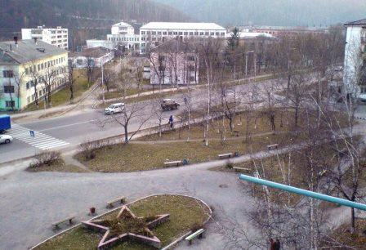

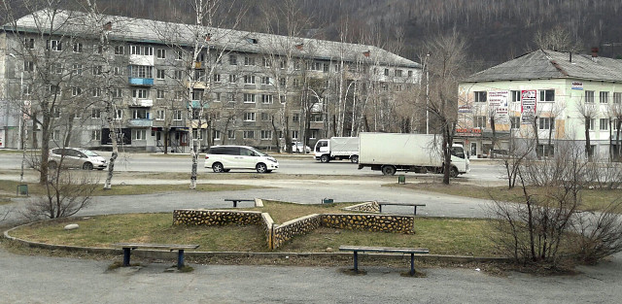

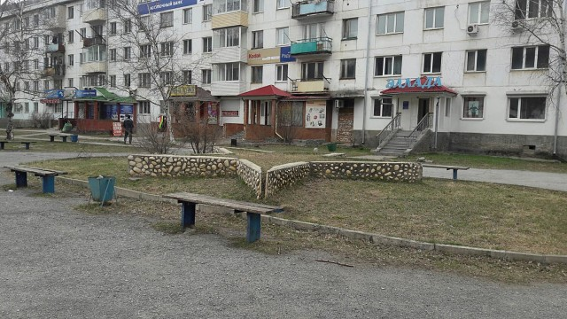

Приложение 2
Эскиз сквера «Звезда»

